PHẦN SÁU : TIẾN HÓA
CHƯƠNG I : BẰNG CHỨNG VÀ CƠ CHẾ TIẾN HÓA
BÀI 24 : CÁC BẰNG CHỨNG TIẾN HÓA
I. Bằng chứng giải phẫu so sánh.
 | Khái niệm | Ví dụ | Ý nghĩa
Cơ quan tương đồng | là những cơ quan bắt nguồn từ cùng một cơ quan ở tổ tiên nhưng thực hiện các chức năng .khác nhau.. | + Xương tay của người, xương chi trước của mèo, ...vây...cá voi và ..cánh..........dơi.  + Tuyến nọc độc của rắn , .......tuyến nước bọt...... của các động vật khác.  + Gai xương rồng, ..tua cuốn.... của đậu Hà Lan (là biến dạng của lá). | Phản ánh sự tiến hóa phân li
Cơ quan thoái hóa | Là cơ quan tương đồng vì chúng được bắt nguồn từ một cơ quan ở một loài tổ tiên nhưng nay ... ko còn chức năng..hoặc....chức năng bị tiêu giảm | + Ruột thừa, xương cùng, răng khôn, lông trên bề mặt cơ thể người  + ĐV có vú: con đực có di tích của tuyến sữa không hoạt động.  ∗ Trường hợp cơ quan thoái hóa lại phát triển mạnh và biểu hiện ở một cá thể nào đó gọi là hiện tượng lại tổ.
Cơ quan tương tự | Là những cơ quan ..ko....bắt nguồn từ cùng một cơ quan ở tổ tiên nhưng thực hiện những chức năng giống nhau | + Cánh sâu bọ và cánh dơi.  + Gai cây hoàng liên (biến dạng của lá) và gai cây hoa hồng (sự phát triển của biểu bì thân).  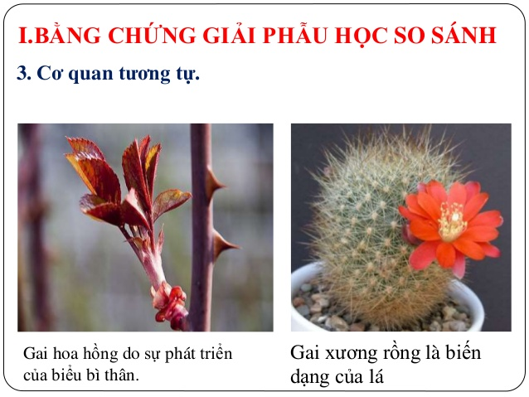 | Phản ánh sự tiến hóa đồng qui
⇒ Sự tương đồng về nhiều đặc điểm giải phẫu giữa các loài là những bằng chứng gián tiếp cho thấy các loài sinh vật hiện nay được tiến hóa từ một tổ tiên chung.
II. Bằng chứng tế bào học và sinh học phân tử.
1. Bằng chứng tế bào:
- Mọi cơ thể sinh vật đều được cấu tạo từ ....TB......→ Phản ánh nguồn gốc chung của sinh giới.
2. Bằng chứng sinh học phân tử:
- Những loài có quan hệ họ hàng càng gần thì ...trình tự các aa....hay ..trình tự các nu...càng có xu hướng ....giống nhau...và ngược lai.
- Các tế bào của tất cả các loài sinh vật hiện nay đều:
+ Sử dụng chung một loại mã di truyền.
+ Có vật chất di truyền là ADN (trừ 1 số virut là ARN).
+ Dùng cùng 20 loại axit amin để cấu tạo nên prôtêin.
⇒ Dựa trên sự tương đồng về cấu tạo và chức năng của ADN, prôtêin, mã di truyền ...→ cho thấy các loài trên Trái đất đều có tổ tiên chung.

